***Открытый урок***

***в 5 классе***

***по математике***

***«Царство-страна Смешанных чисел»***

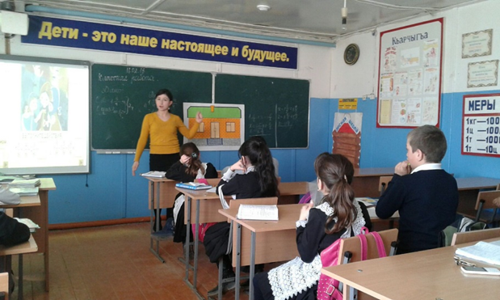

Учительница*: Исаева М.К.*

Цель: проверить действия с обыкновенными дробями; проверить знания учащихся по данной теме; развить смекалку и умение незаурядно мыслить; развить чувство индивидуальности и умение работать самостоятельно; развить интерес к математике; отработать умения и навыки выполнения действий сложения и вычитания смешанных чисел; развивать память, воображение, мышление, сформировать правильную математическую речь.

Ход урока.

1. Приветствие и проверка готовности класса к уроку;

Сообщение темы и цели урока (мотивация к обучению, ориентировка на работу).

1. Повторение материала.

Эпиграф урока:

Числа- вечные спутники людей.

Их влияние на жизнь человека

Настолько сильно, что люди

Называют его магическим

1. История возникновения дробей.

У древних людей, кроме каменного топора и шкуры вместо одежды, ничего не было, поэтому считать им было нечего. Постепенно они стали приручать скот, возделывать поля; появилась торговля, и тут уж без счета никак не обойтись.

Сначала считали на пальцах. Когда пальцы на одной руке кончались, переходили на другую, если на двух руках не хватало, переходили на ноги.

Древние египтяне на очень длинных и дорогих папирусах писали вместо цифр очень сложные, громоздкие знаки. Вот, например, как выглядело число 5656.

Было очень неудобно хранить глиняные таблички, веревки с узелками и рулоны папируса.

И это продолжалось до тех пор, пока древние индийцы не изобрели для каждой цифры свой знак. Вот как они выглядели.

Арабы были первыми, кто заимствовал цифры у индийцев, и привез их в Европу. Чуть позже арабы упростили эти значки, они стали выглядеть вот так. Они похожи на многие наши цифры. Правда, сейчас цифрами называются все десять значков для записи чисел, которыми мы пользуемся.

IY. Bходе урока будем строить дом знаний. За каждый правильный ответ у дома появится не хватающий элемент. Дети с чего начинают строит дом? Мы, тоже, наш дом начнем с фундамента.

1. Сравните

1)2/3 или 2/5

2)18/6 или 3

3)6/8 или 7/8

4)12 или 48/4

2. Оставьте правильные удалив неправильные дроби

1)2/8 , 1(1/8), 6/5, 9/11, 3(2/7), 5/12, 61/15, 4/9, 3/7, 8/7

2)12/8, 1/5, 6/13, 19/11, 2/7, 2(5/12), 6/15, 14/19, 13/7, 8/11.

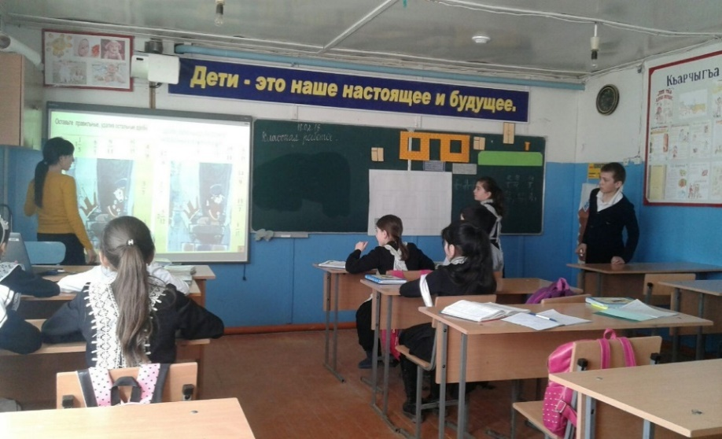

Дети расскажите: «Как перевести неправильную дробь в смешанное число?»

3. Переведите неправильные дроби в смешанное число.

А) 15/6; Б)24/7; В)13/5; Г)107/10.

Как сложить дроби с одинаковым знаменателям?

Как вычесть дроби с одинаковым знаменателям?

1. Найдите сумму дробей

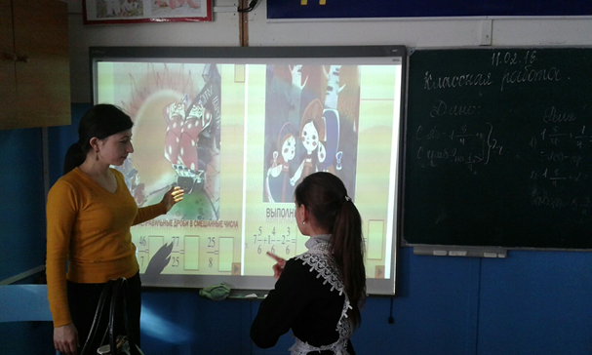

1)2/14+8/14+3/14

2)5/9+1/9+3/9

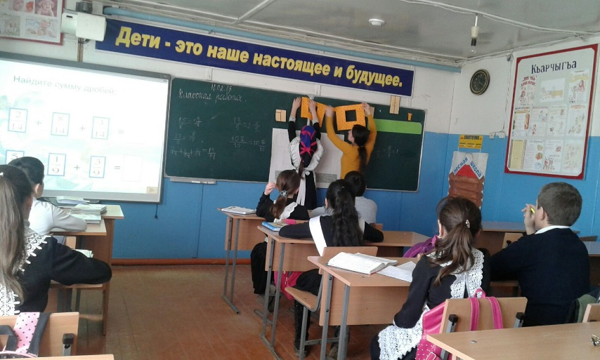

Y.Самостоятельная работа

5. А вы научились складывать и вычитать смешанные числа?

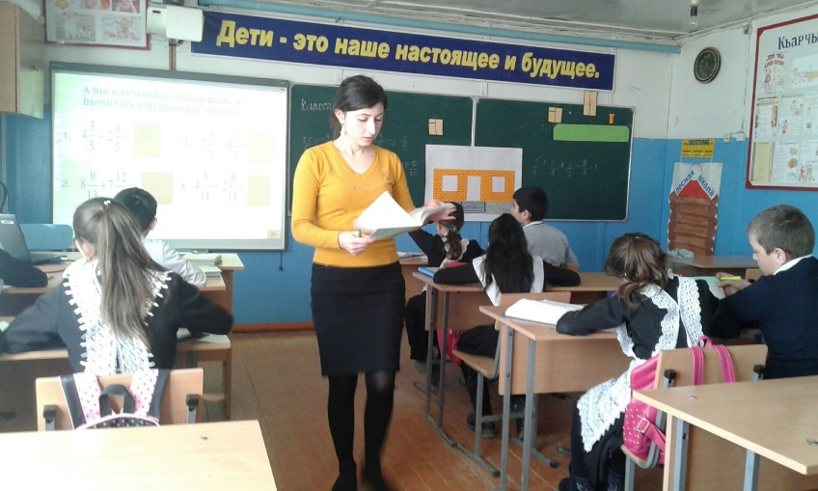

1)4(3/5)+2(4/5)

2)8(9/13)+7(12/13)

3)7(5/7)-4(3/7)

4)4(5/11)-2(8/11)

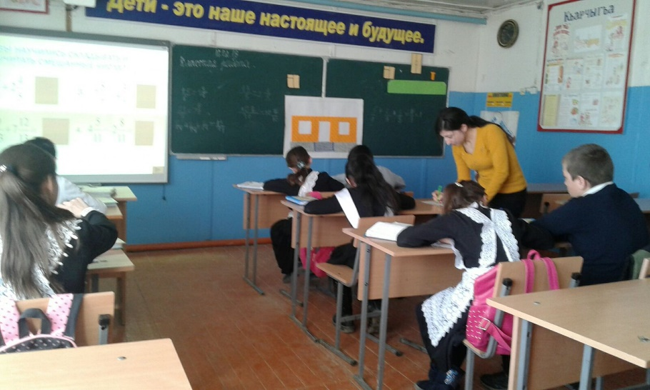

6. Задача

Я пекла пирог с яблоками 1(3/4) часа, а пирог с грибами на ¼ часа дольше. Сколько всего времени я затратила?

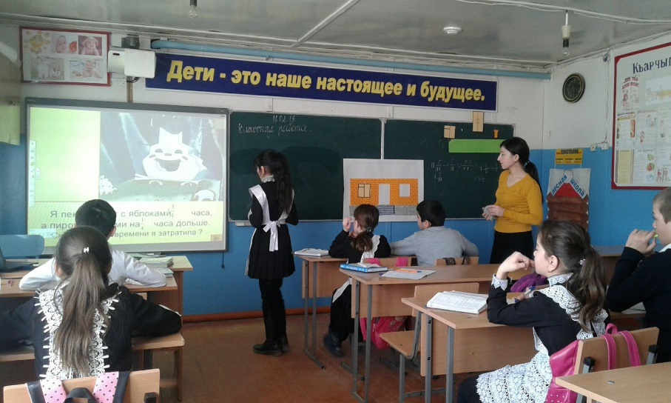

7. Решите уравнения

а)1(2/7) +Х=3(5/7)

б)Х-1(6/9)=8(7/9)

8. Решите устно

Из 12 дней зимних каникул я 7 дней был у бабушки, а остальные путешествовал по стране «Смешанных чисел». Какую часть каникул я путешествовал?

YI. Домашняя работа

Задание №1131,1134

Выполните действия: а)7(5/6)+1(4/6)-2(3/6);б)8(6/9)-3(5/9)+1(8/9)

Переведите неправильные дроби в смешанные числа:а)13/5;б)46/7;в)77/25;г)25/8.

YII. Подведение итогов.